החלטות שנלקחו בבניית סט הנתונים
שלב 1:

ייבאתי את הקובץ title.basics וסיננתי בהתאם להנחיות:

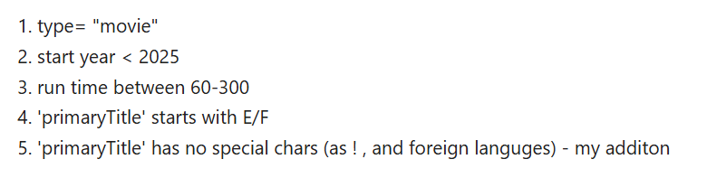

בשביל לקבל דאטה כמה שיותר מלאה הוספתי עוד סעיף סינון (5), בגלל הקושי בשליפת הנתונים מוויקיפדיה לשמות סרטים שלא בתווים אנגליים.

רק לקבצים שעברו את הסינון ייבאתי את שאר העמודות מהקבצים האחרים כדי לחסוך זמן ריצה מיותר. בוצעה השוואה בין עמודות המפתח של כולן (tconst).

לאחר מכן ביצעתי merge כדי ליצור טבלה עם כל העמודות הנדרשות מ-IMDB הורדתי שורות לא מלאות ובחרתי את 5,000 השורות הראשונות.

שלב 2:
ייבאתי את הנתונים מוויקיפדיה (web scraping) ובניתי את הקוד בצורה כזאת שהוא מנסה למצוא את עמוד הסרט בכמה ווריאציות.

הנה עץ ההחלטה של הקוד:

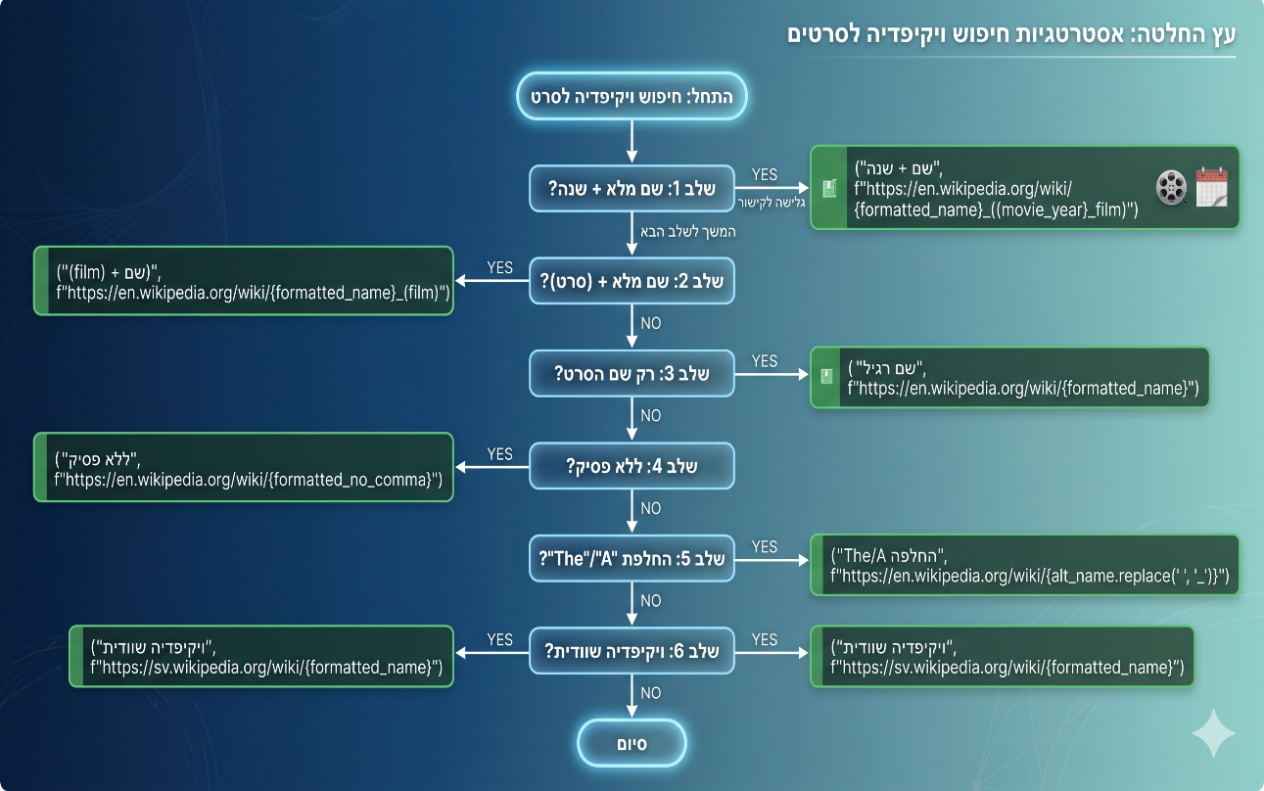

כדי לא להעמיס על המחשב בחרתי לייבא כל פעם מספר עמודות.ושמרתי בקבצי CSV נפרדים.
לאחר מכן איחדתי את כל הקבצים (imdb + wiki) לקובץ אחד מאוחד ומסודר.

בעת ההרצה האחרונה לאחר שכבר כל הנתונים היו בידי הפסקתי את ההרצה בחלק של עמודת התקציר (לוקח 3 שעות). לכן יש שם שגיאה לכאורה, אבל הקוד עובד מבלי לקרוס כמובן.

תיאור שדות הנתונים

Columns name | Type | Source
tconst | String | IMDb
primaryTitle | String | IMDb
startYear | Integer | IMDb
genres | String | IMDb
lead_actors_ids | String | IMDb
runtimeMinutes | Integer | IMDb
averageRating | Float | IMDb
Language | String | Wikipedia
Country | String | Wikipedia
numVotes | Integer | IMDb
budget | Float | Wikipedia
BoxOffice | Float | Wikipedia
plot | String | Wikipedia

5000 סרטים נאספו. אלו הנתונים שקיימים:

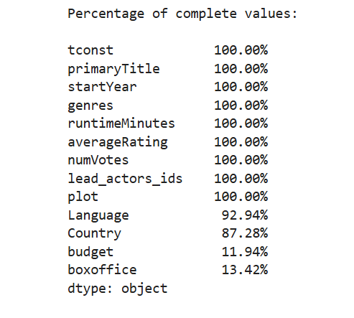

תודה רבה.

